PGM – Projeto Nota Fácil

### Versão 2.0 - 26/11/2013

# Histórico da revisão

|  |  |  |  |
| --- | --- | --- | --- |
| Data | Versão | Descrição | Autor |
| 17/09/2013 | 1.0 | Plano de gerenciamento de configuração | Osmar Salles |
| 05/10/2013 | 1.3 | Alteração de plataforma de controle de versão, banco de dados e linguagem | Rafael Bezerra |
| 26/11/2013 | 2.0 |  | Osmar Salles, Rafael Bezerra |
|  |  |  |  |

# Descrição do projeto

Construir software de anotações de lembretes, vide documento de visão.

[Link para documento de visão](Mudanças%20para%20o%20DOC.txt)

# Processo

Será usado o Scrum.

# Itens de configuração

Segue tabela de itens de configuração do ambiente de desenvolvimento. Configuração utilizada em dois computadores configurados da mesma forma:

|  |  |
| --- | --- |
| Cofiguração de hardware | |
| Processador | Intel (R) Core (TM) I3 3.20 GHz |
| Memória | 4 GB |
| Adaptador de rede | Intel (R) 82578 DM Gigabit Network Connection |
| Adaptador de vídeo | Intel (R) HD Graphics |
| Adaptador de áudio | Realtek High Definition Audio |
| Unidade de disco | HD ST3500413AS ATA Device 512 GB |

|  |  |
| --- | --- |
| Cofiguração de software | |
| Sistema operacional | Microsoft Windows 7 Professional 32 bits  Versão 6.1.7601 Service Pack 1, compilação 7601 |
| IDE Linguagem | Eclipse Java EE IDE for Web Developer  Version: Juno Release - Build id: 20120614-1722 |
| Linguagem | Java 7 - build 1.7.0_21-b11 |
| IDE Banco de dados (modelagem) | MySQL Workbench 5.2.36 CE  Revision 8542 |
| Banco de dados | MySQL Server Community 5.1.32 (GPL) |
| Ferramenta de Teste | JUnit framework |
| Controle de versão | GitHub  https://github.com/notafacil/lembretes |
| Controle de tarefas | Yodiz  http://app.yodiz.com/ |

[workflow PO] [ambiente de deploy]

Segue tabela de documentos do projeto:

|  |  |
| --- | --- |
| Lista de documentos do projeto | |
| Documento de visão 1.0 | [Link para documento](Mudanças%20para%20o%20DOC.txt) |
| Documento de requisição de mudança | Link para documento |

# Pessoas / papéis

|  |  |  |  |
| --- | --- | --- | --- |
| Nome | Papel | Ferramentas utilizadas | Permissões |
| Osmar Salles de Carvalho | Scrum Master | Yodiz, Eclipse Juno, GitHub | Leitura e escrita no repositório de desenvolvimento e administrador Yodiz. |
| Rafael Gustavo Bezerra | PO | Yodiz, GitHub | Leitura e escrita no repositório de desenvolvimento e administrador Yodiz. |
| Osmar, Rafael | Scrum Team | Yodiz, Eclipse Juno, GitHub | Leitura e escrita no repositório de desenvolvimento e usuário Yodiz. |

|  |  |
| --- | --- |
| Nome | Áreas de atuação |
| Osmar Salles de Carvalho | Back-end, modelagem do banco de dados |
| Rafael Gustavo Bezerra | Front-end, back-end, levantamento de requisitos |

[detalhar uso yodiz]

# Fluxo da tarefa no controle de tarefa

Na ferramenta de controle de tarefas YODIZ, os estados que uma tarefa pode ter dentro do Sprint são:

* Novo (new): Estado da tarefa (task) que acaba de ser criada com base em uma Story e ainda não foi iniciado o desenvolvimento.
* Em progresso (in progress): Estado da tarefa que está em desenvolvimento, inclusive comentários no código realizado pelo próprio desenvolvedor.
* Realizado (done): Estado da tarefa que foi desenvolvida e testada unitariamente em ambiente de homologação através do NUnit.

# Controle de versão

Na ferramenta de controle de versão, os eventos da ferramenta se darão da seguinte maneira:

* Trunk: Principal base do projeto. Contém a pasta raiz do projeto.
* Branch: Não permitido.
* Tags: Não permitido.
* Commit: Só poderá ser realizado, quando a tarefa atingir o estado de realizado.

[deploy, explicar de acordo com o cronograma] [transição em status de tarefas e níveis de versão] [descrever merge com conflito]

Disposição das pastas:

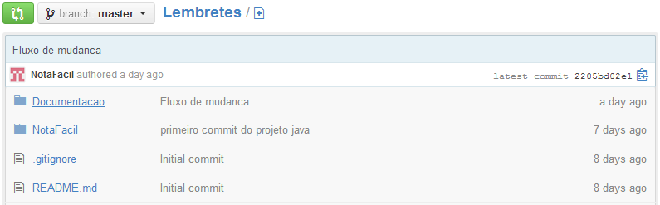

* Documentação: Armazenamento de todos os documentos referentes ao projeto.
* NotaFacil: Pasta que contém o projeto no formato web dinâmico do Eclipse.

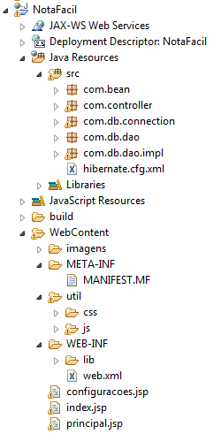

Em caso de merge com conflito, no mesmo momento, os responsáveis pelas mudanças conferem lado a lado os trechos que deverão ser utilizados, para que nenhum trabalho seja perdido.

[documentar terceiros]